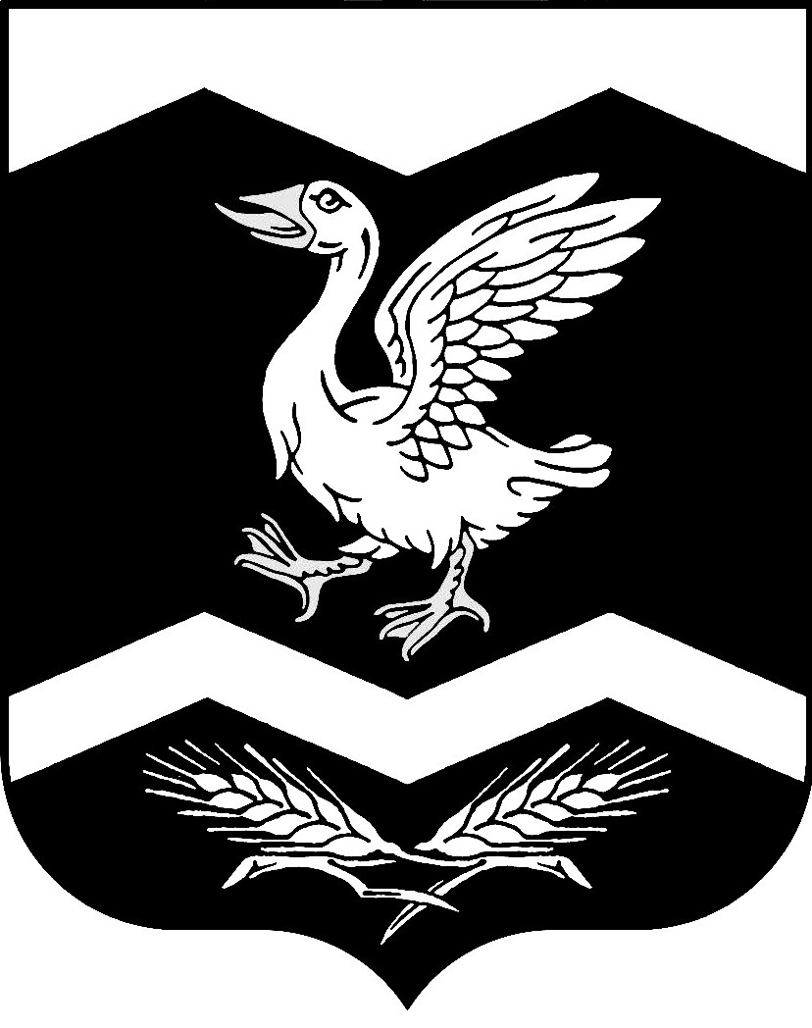

КУРГАНСКАЯ ОБЛАСТЬ
ШАДРИНСКИЙ РАЙОН
АДМИНИСТРАЦИЯ КРАСНОМЫЛЬСКОГО СЕЛЬСОВЕТА
ПОСТАНОВЛЕНИЕ

от 01.11. 2021 г. № 52
с. Красномыльское
О присвоении адреса
жилому дому по адресу:
Российская Федерация,
Курганская область, Шадринский
Муниципальный район, сельское поселение
Красномыльский Сельсовет,
Красномыльское село, Советский переулок, Дом 9а

В соответствии со ст.14 п.21 Федерального закона № 131-ФЗ «Об общих принципах организации местного самоуправления в Российской Федерации», в связи с введением наименования улиц и нумерации домов в населенном пункте Красномыльского сельсовета, Устава муниципального образования Красномыльского сельсовета,
ПОСТАНОВЛЯЮ:
1. 1. Жилому дому, расположенному на земельном участке с кадастровым номером 45:20:030904:96, в настоящее время присвоен адрес: Российская Федерация, Курганская область, Шадринский Муниципальный район, сельское поселение Красномыльский Сельсовет, Красномыльское село, Советский переулок, Дом 9а.

2. Контроль за выполнением настоящего постановления оставляю за собой.

Глава Красномыльского сельсовета Г.А. Стародумова

